中国电信宽带整合安装软件测试报告

- 提示信息可以被切割
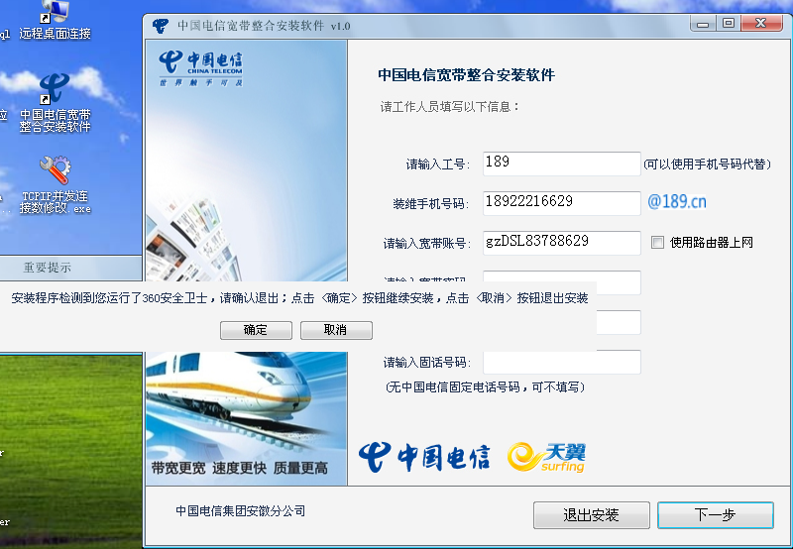
- 登录天翼live前弹出的提示信息含义不清晰，不知道代表什么意思
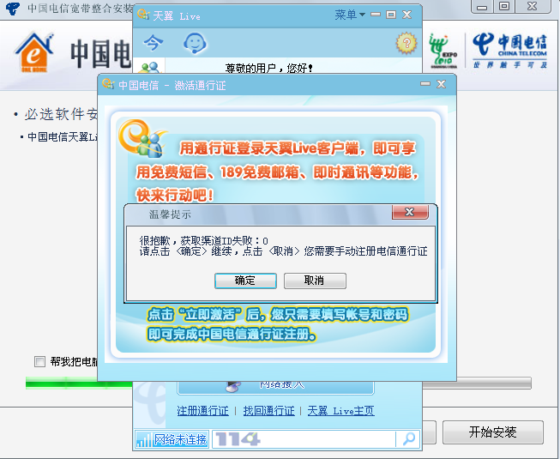
- 自动登录后，弹出多余提示（未重现）
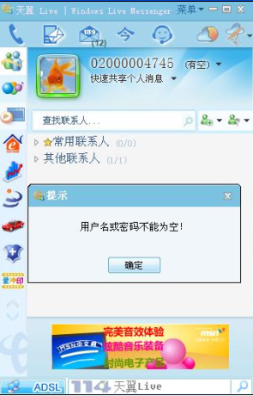
- 第一次使用整合安装软件时，当登录天翼live后，拷贝文件到本地开始前（即拷贝文件有延迟时），可以获取到鼠标，但是点击主界面的按钮不起作用
